Modelo de Regresión Lineal Múltiple para el Tráfico Telefónico Rural del Perú

M.Sc. Huber Paúl Gilt López

Universidad Nacional de Ingeniería

hubergilt@hotmail.com

Resumen

En este articulo se hace un análisis y modelado de los datos de tráfico telefónico rural del Perú, con una frecuencia anual durante el periodo 2006 hasta el 2016. Las fuentes de datos fueron tomados del Organismo Supervisor de Inversión Privada en Telecomunicaciones (OSIPTEL) y de Banco Internacional de Reconstrucción y Fomento (BIRF) …

**Palabras Clave**

Tráfico telefónico, OSIPTEL, BIRF, FITEL, MLR, Acceso universal,

# 1. Introducción

Modelado de trafico telefónico ha venido estudiándose desde … y hay varios modelos desarrollados …

Más aun es necesaria estudiar el caso rural ya que es de poco interés comercial por parte de los operadores comerciales …

Aún mas este servido es asistido por el gobierno por medio de un fondo por el gobierno desde … por programas especiales como …

Y desde entonces ha surgido un cambio en la penetración de las comunicaciones móviles en las zonas rurales donde antes no llegaba…

Los objetivos del presente articulo es determinar llegar a determinar los coeficientes de un modelo de regresión lineal múltiple o multivariable (MLR).

# 2. Telecomunicaciones rurales

Las comunicaciones rurales en el perú toman relevancia para el sector de las telecomunicaciones … a partir del la creación del FITEL, ….

Esta iniciativa inicia con los proyectos pilotos en la frontera norte “FITEL I”, luego , ….

Ademas estos proyectos son financiados con el 1% de las ganancias de los operadores públicos ...

Los proyectos son dirigidos a los centros poblados de preferente interés social

# 3. Conceptos del tráfico telefónico

Definir conceptos de volumen de trafico e intensidad de trafico, así como las unidades Erlang.

El volumen de trafico es la cantidad de trafico transportador por unidad de tiempo. Y se mide en unidades de tiempo.

La intensidad de trafico es el cociente en entre el volumen de trafico y la cantidad de tiempo transcurrido.

Las unidades de erlang es el uso de un recurso durante el 100 porciente de tiempo.

# 4. Comportamiento del tráfico telefónico

Debido a la naturaleza del que compone el trafico telefónico, que consiste en eventos como el inicio de una llamada y la duración de la misma …. estos procesos estocásticos se suelen modelar con distribuciones estadísticas. Una de las mas aceptadas se trata del modelo del trafico telefónico es el modelo erlang b a perdida, que considera las siguientes premisas:

Un numero infinito de fuentes

Patron de trafico de arribo aleatorio

Borra las llamadas en exceso

Tiene una duracion de la llamada con una distribucion exponencial

El comportamiento del trafico telefónico se modela basado con la siguiente ecuación.

Considerar que el patrón de tiempo mas importante es la duración de las llamadas, puesto que la suma de estas nos dan el volumen de trafico telefónico transportado

# 5. Indicadores de comunicaciones rurales

Se toma los datos publicos del tráfico telefónico rural en el Perú y se grafica su comportamiento, en el periodo de 10 años, desde el 2006 hasta el 2016.

La fuente de datos esta disponible, de forma pública y abierta en la siguiente:

https://www.osiptel.gob.pe/documentos/8-indicadores-de-servicios-de-comunicaciones-rurales

Para este analisis, se tomaron en cuenta los indicadores de servicio de comunicaciones rurales, tales como:

## 5.1. Tráfico telefónico rural entrante

8.3_Trafico_anual_entrante_por_departamento.xlsx

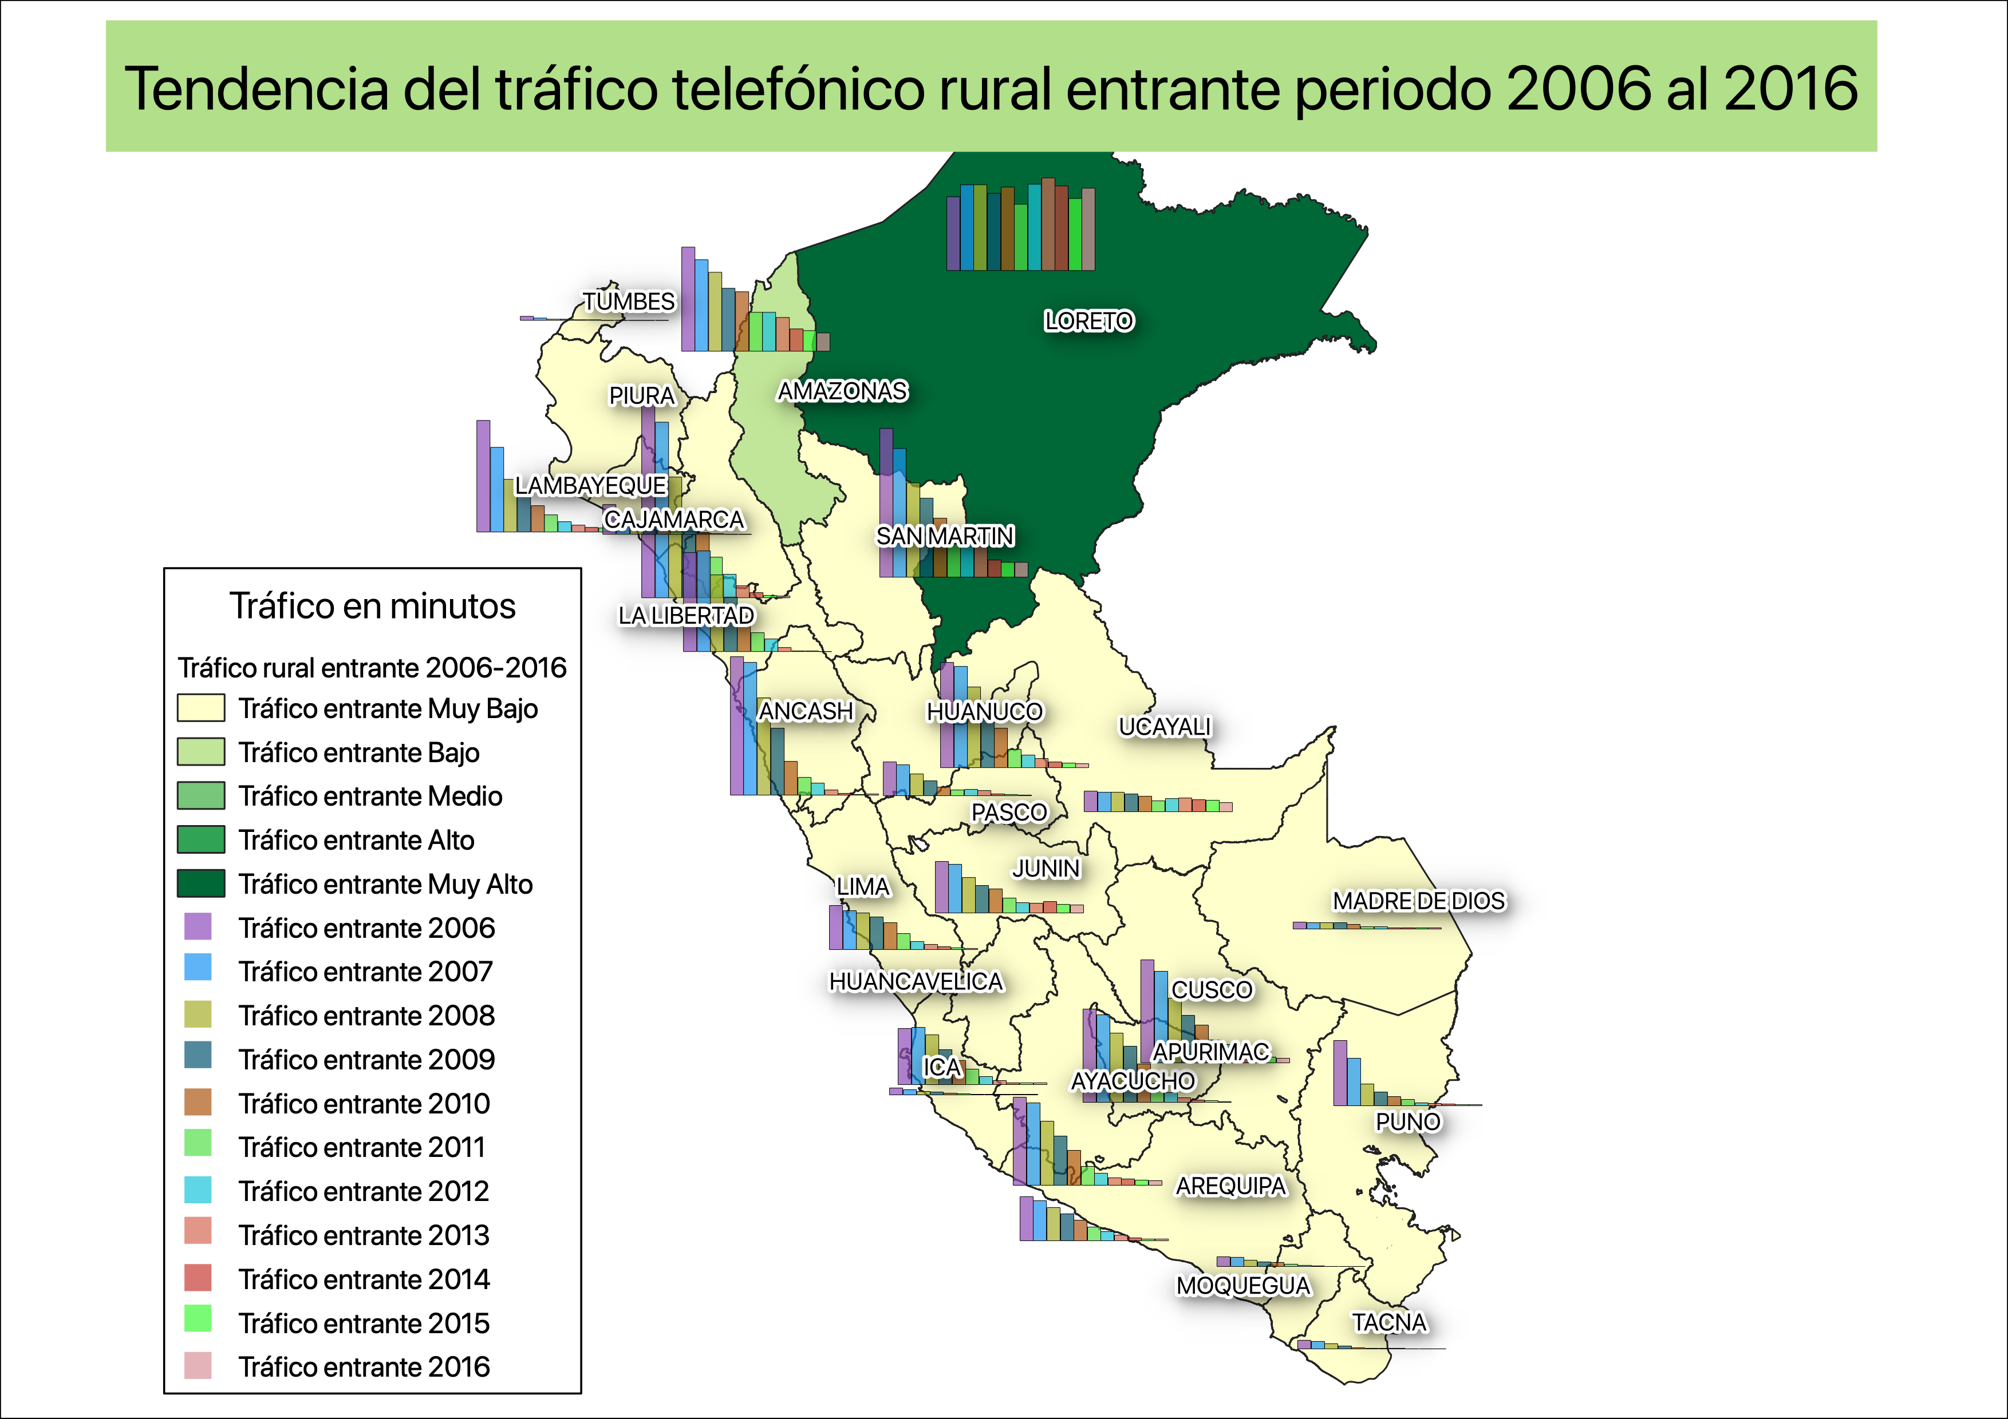

## 5.2. Tráfico telefónico rural saliente

8.4_Trafico_anual_saliente_por_departamento.xlsx

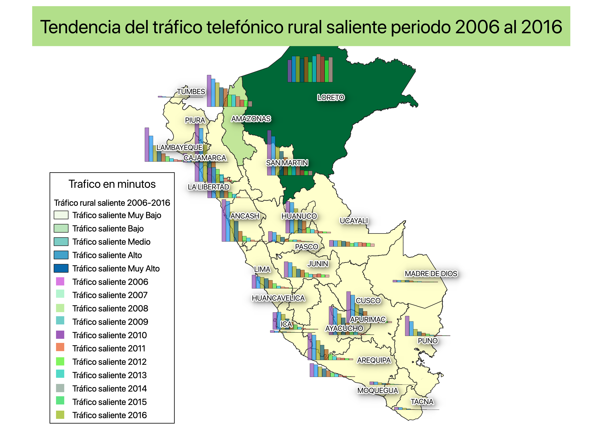

De las gráficas vistas arriba sobre el tráfico rural, se puede apreciar una tendencia hacia la disminución de la intensidad del tráfico telefónico rural, con excepción de algunos casos en los departamentos del oriente del Perú.

La pregunta que nos interesa responder es explicar la razón de este decremento y en el proceso caracterizar del tráfico telefónico rural, en función de dos variables, como son la tele-densidad móvil y PBI per capita ambas por departamento, que fueron ampliamente estudiados por otras investigaciones sociales y económicas.

Se explora el comportamiento del tráfico rural a través

del tiempo y de mapas, que nos ayudan a entender la migración de tráfico ocurrida en los últimos 10 años.

## 5.3. Cantidad de teléfonos rural saliente

Cantidad de teléfonos públicos rurales periodo 2006 hasta 2016

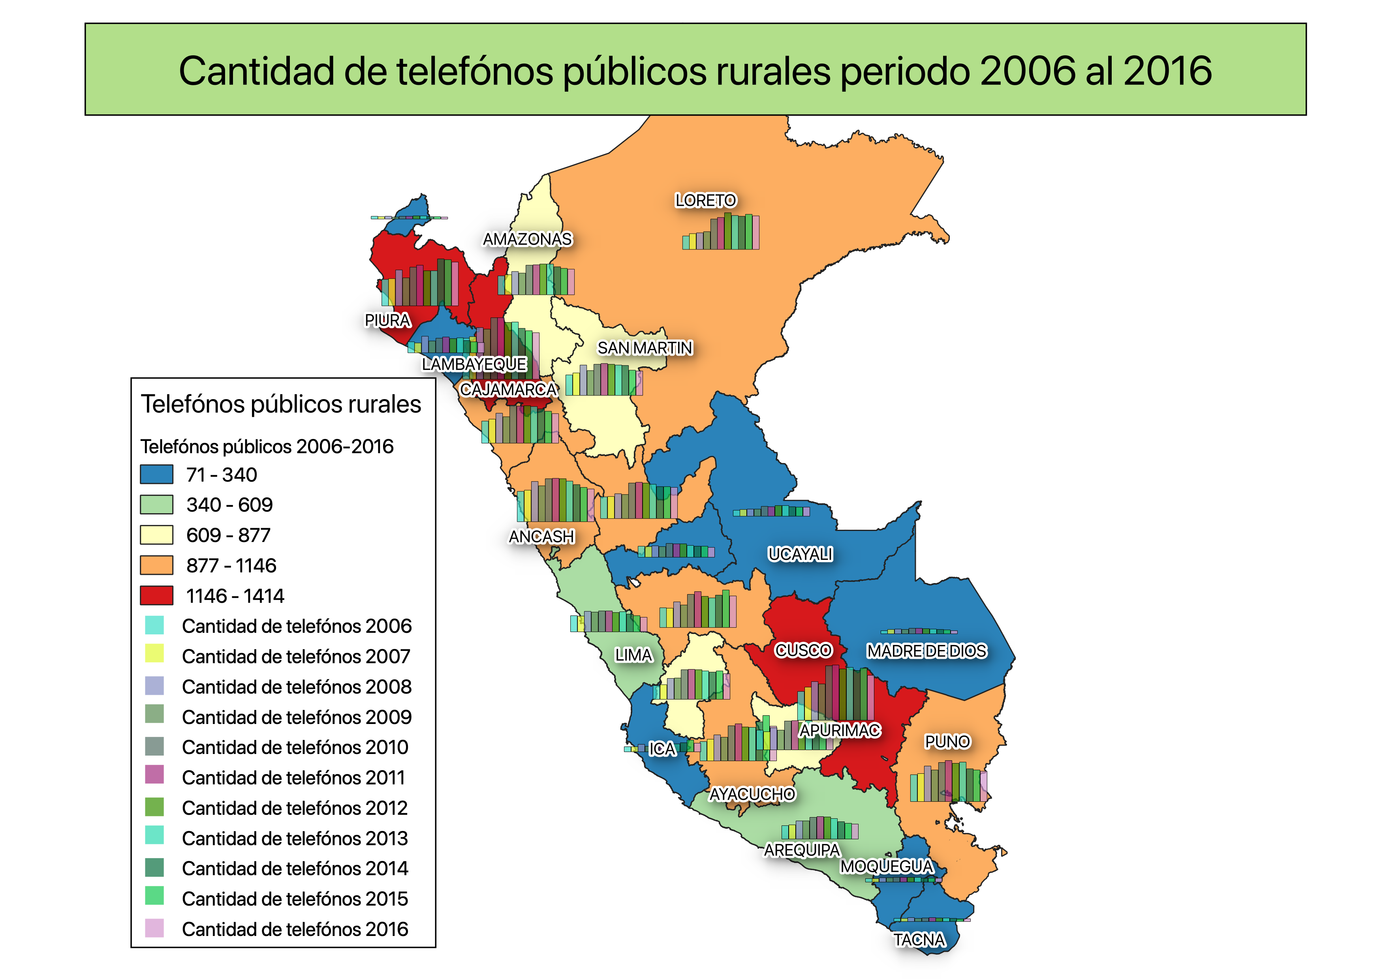

## 5.4. Número de Localidades beneficiadas

Cantidad de teléfonos públicos rurales periodo 2006 hasta 2016

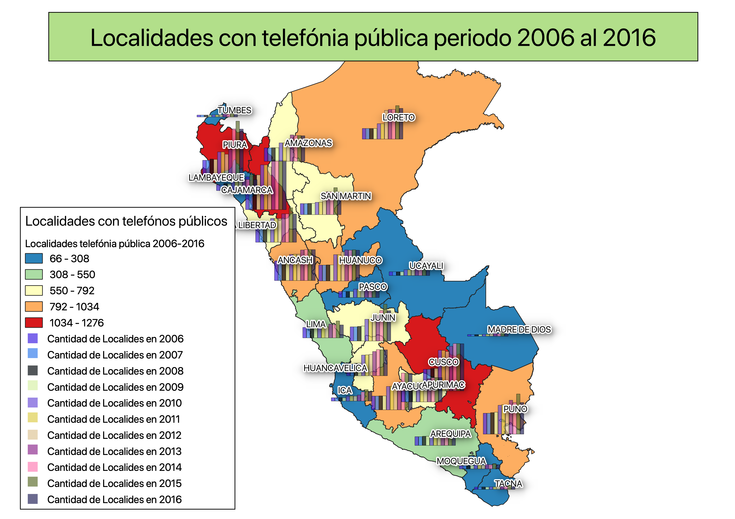

# 6. Indicadores de comunicaciones móviles.

Tomando las estadisticas del tráfico móvil analizamos la influencia que tiene esta sobre el tráfico rural. Los datos se extrajeron de los indices de OSIPTEL, de la siguiente dirección:

https://www.osiptel.gob.pe/documentos/2-indicadores-del-servicio-movil

Las variables que se consideraron para este análisis son:

2.1 Líneas en servicio por departamento

2.2 Densidad por departamento

2.3 Estructura de uso por departamento

2.9 Tráfico entrante por operador

2.10 Tráfico Originado por Operador

2.15 Número de Mensajes Originados en Terminales de Servicios Móviles

## 6.1. Cantidad de lineas móviles en servicio

2.1 Líneas en servicio por departamento lineas 2003 a 2018, por departamento..., nos da una tendencia referencial...

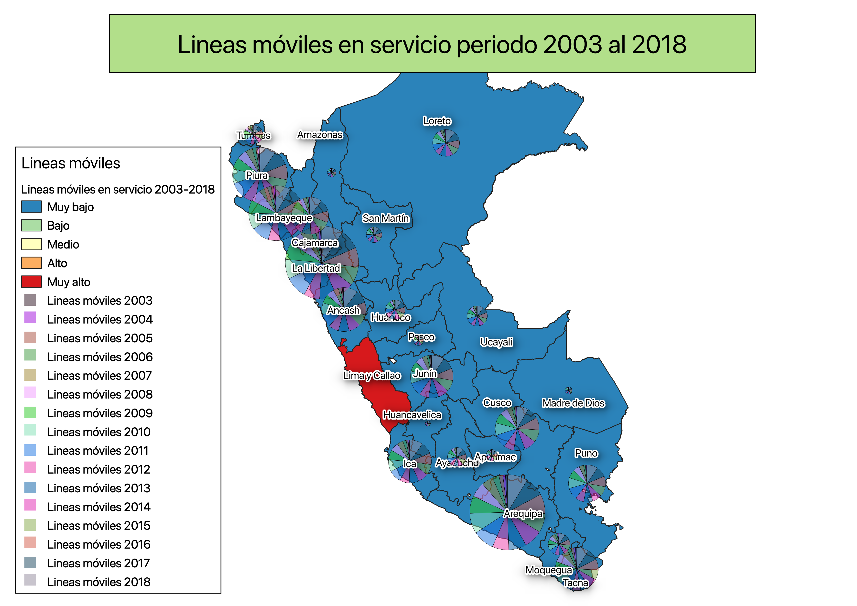

## 6.2. Tráfico móvil entrante

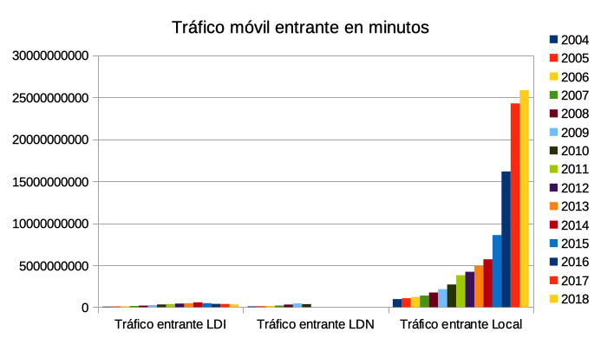

## 6.3. Tráfico móvil saliente

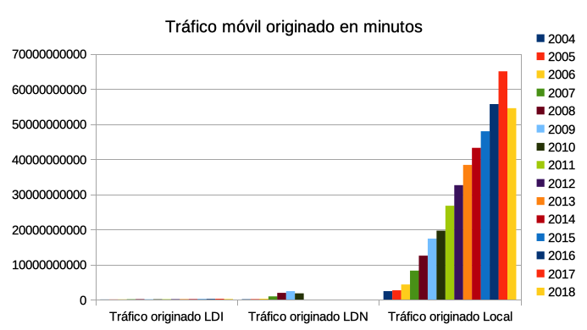

Otros variables que se analizaron fueron...

# 7. Indicadores del banco mundial

## 7.1. Producto bruto interno PBI

## 7.2. La población rural en el perú

## 7.3. El producto bruto interno PBI per capita

# 8. Modelado de trafico telefónico

For example, “1. Introduction”, should be Times 12-point boldface, initially capitalized, flush left, with one blank line before, and one blank line after. Use a period (“.”) after the heading number, not a colon.

## 8.1. Preparar los datos

## 8.2. Escogiendo el método de ajuste

## 8.2. Estimando la calidad del modelo

As in this heading, they should be Times 11-point boldface, initially capitalized, flush left, with one blank line before, and one after.

**8.1.1. ANOVA**

Third-order headings, as in this paragraph, are discouraged. However, if you must use them, use 10-point Times, boldface, initially capitalized, flush left, preceded by one blank line, followed by a period and your text on the same line.

## 8.3. Ajustando el modelo encontrado

## 8.3. Predicción y simulación con nuevos datos

# 9. Resultados

Use footnotes sparingly (or not at all) and place them at the bottom of the column on the page on which they are referenced. Use Times 8-point type, single-spaced. To help your readers, avoid using footnotes altogether and include necessary peripheral observations in the text (within parentheses, if you prefer, as in this sentence).

## **9.1.** **FWL**

# 10. References

List and number all bibliographical references in 9-point Times, single-spaced, at the end of your paper. When referenced in the text, enclose the citation number in square brackets, for example [1]. Where appropriate, include the name(s) of editors of referenced books.

[1] A.B. Smith, C.D. Jones, and E.F. Roberts, “Article Title”, *Journal*, Publisher, Location, Date, pp. 1-10.

[2] Jones, C.D., A.B. Smith, and E.F. Roberts, *Book Title*, Publisher, Location, Date.

# 11. Copyright forms and reprint orders

You must include your fully-completed, signed IEEE copyright release form when you submit your paper. We **must** have this form before your paper can be published in the proceedings. The copyright form is available as a Word file, <copyright.doc>, as a PDF version, <copyright.pdf>, and as a text file in <authguid.txt>.

Reprints may be ordered using the form provided as <reprint.doc> or <reprint.pdf>.